

TONGJI UNIVERSITY

《数据采集与集成技术》

实验报告

实验名称 | 实验三 爬取天气预报数据
实验成员 | 李盛鹏（2351136）
日 期 | 2025年 10 月 31 日

实验目的

1.1 理解静态网页与动态网页的区别及其爬取方法。
静态网页的内容在服务器端生成后直接返回给浏览器，页面源代码中即可看到完整数据；而动态网页往往通过 JavaScript 异步加载数据，需要使用特定工具模拟浏览器行为来获取完整内容。

1.2 掌握使用 BeautifulSoup 解析静态HTML内容
BeautifulSoup 是一个功能强大的 Python 库，可方便地对 HTML 或 XML 文档进行结构化解析，从而快速定位并提取所需的数据元素。

1.3 掌握使用 Selenium 或 Playwright 处理动态加载内容
Selenium 和 Playwright 能够自动化控制浏览器，模拟用户操作，如点击、滚动或等待页面加载，从而抓取动态网页中通过 JavaScript 渲染的内容。

1.4 能够提取并展示网页的DOM结构
理解 DOM（文档对象模型）有助于识别网页元素之间的层级关系和属性，进而为数据提取提供准确的路径与定位依据。

1.5 掌握数据存储与可视化方法
通过将爬取的数据保存到数据库中，可以实现数据的持久化管理；结合可视化工具或库（如 Matplotlib、Seaborn 等）绘制图表，则有助于直观展示数据特征与规律。

实验内容

2.1 任务一：静态网页爬取与 DOM 结构分析
爬取中国天气网中上海市 9 月份天气页面，分析并提取页面中的关键信息。

具体要求：
- 爬取网页：上海市 9 月份天气页面（静态内容）；
- 提取以下信息：
  - 日期
  - 最高温 / 最低温
  - 天气状况
  - 风力风向
- 输出目标数据所在层级的 DOM 结构树，展示数据在 HTML 文档中的层级关系与标签分布。

2.2 任务二：动态网页爬取与结构分析
使用 Selenium（或 Playwright）爬取动态加载的天气页面，识别数据的动态来源与生成方式。

具体要求：
- 可选页面类型：
  - 实时天气详情页（含动态更新内容）；
  - 逐小时天气预报页面；
  - 生活指数页面；
- 分析动态数据来源，如：
  - XHR / Fetch 请求；
  - JavaScript 动态插入；
  - 异步加载接口；
- 提取动态生成的数据内容；
- 输出动态部分的 DOM 结构树，展示其与静态内容的差异。

2.3 任务三：数据存储与可视化
对前两步爬取的数据进行存储与可视化分析，展示气象信息的变化趋势。

具体要求：
- 将数据存入数据库（如 SQLite、MySQL）或文件（如 CSV）；
- 使用 Python 可视化库（如 Matplotlib 或 Seaborn）绘制图表：
  - 上海市 9 月份温度变化曲线图，展示最高温与最低温的变化趋势；
  - 全国省会城市当天天气情况柱状图，比较不同城市天气状况与气温。

2.4 任务四：DOM 结构对比分析
对比静态网页与动态网页在 DOM 结构上的差异，理解动态内容的生成机制。

具体要求：
- 对比静态与动态页面的 DOM 层级结构、标签差异 与 内容更新方式；
- 分析动态内容的插入方式，如 JavaScript 渲染、异步请求返回后的节点更新；
- 总结动态网页相较于静态网页的结构变化特征与爬取策略差异。

实验步骤

3.1 静态网页与动态网页及其爬取

3.1.1 静态网页
在网站设计中，静态网页是网站建设的基础，纯粹 HTML 格式的网页通常被称为“静态网页”，静态网页是标准的 HTML 文件，它的文件扩展名是 .htm、.html，可以包含文本、图像、声音、FLASH 动画、客户端脚本和 ActiveX 控件等。
静态网页是相对于动态网页而言，是指没有后台数据库、不含程序和不可交互的网页。静态网页相对更新起来比较麻烦，适用于一般更新较少的展示型网站。
容易误解的是，静态网页并不是静止不动的，它也可以出现各种动态的效果，如 GIF 动画、FLASH、滚动字幕等。
静态网页服务的实现首先需要客户机通过浏览器向服务器发出请求，然后服务器接受请求并根据请求从服务器端的网页中找到对应的页面，最后返回给客户机浏览器。这个过程中所发送的页面都是事先编辑好的，它并不能自动生成。
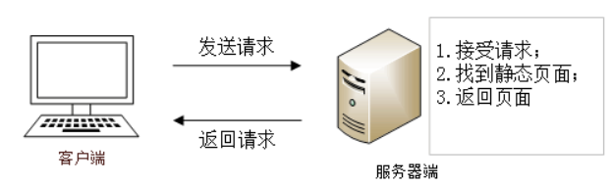
图1: 静态网页的爬取

3.1.2 动态页面
动态网页是基本的 HTML 语法规范与 PHP、Java、Python 等程序语言、数据库等多种技术的融合，以期实现对网站内容和风格的高效、动态、交互式的管理。因此，可以理解为凡是结合了 HTML 以外的高级程序设计语言和数据库技术进行的网页编程技术生成的网页都是动态网页。
也就是说，动态网页相对于静态网页来说，页面代码虽然没有变，但是显示的内容却是可以随着时间、环境或者数据库操作的结果而发生改变的。
动态网页与网页上的各种动画、滚动字幕等视觉上的动态效果没有直接关系，动态网页也可以是纯文字内容的，也可以包含各种动画的内容，这些只是网页具体内容的表现形式，无论网页是否具有动态效果，只要是采用了动态网站技术（如 PHP、JSP 等）生成的网页都可以称为动态网页。
与静态网页的实现方法不同，动态网页服务的实现首先需要客户机向服务器发送请求，然后服务器根据用户请求把动态网页内部的代码先在服务器上进行相应的处理，最后服务器把生成的结果发送给客户机，如下图所示：
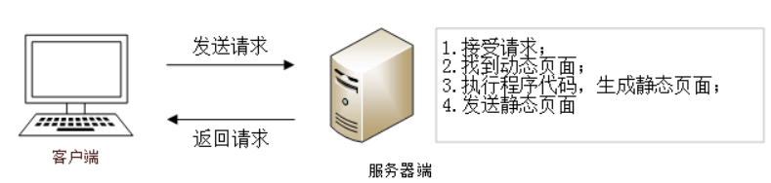
图 2：动态网页的实现模式

3.1.3 动态网页与传统网页的区别
(1) 更新和维护
静态网页内容一经发布到网站服务器上，无论是否有用户访问，这些网页内容都是保存在网站服务器上的。如果要修改网页的内容，就必须修改其源文件，然后重新上传到服务器上。静态网页没有数据库的支持，当网站信息量很大的时候网页的制作和维护都很困难。
动态网页可以根据不同的用户请求，时间或者环境的需求动态的生成不同的网页内容，并且动态网页一般以数据库技术为基础，可以大大降低网站维护的工作量。
(2) 交互性
静态网页由于很多内容都是固定的，在功能方面有很大的限制，所以交互性较差。
动态网页则可以实现更多的功能，如用户的登录、注册、查询等。
(3) 响应速度
静态网页内容相对固定，容易被搜索引擎检索，且不需要连接数据库，因此响应速度较快。
动态网页实际上并不是独立存在于服务器上的网页文件，只有当用户请求时服务器才返回一个完整的网页，其中涉及到数据的连接访问和查询等一系列过程，所以响应速度相对较慢。

3.1.4 静态网页的抓取原理
HTTP请求: 网络爬虫通过发送HTTP请求获取静态网页的内容。常见的请求方法包括GET、POST等，其中GET请求用于请求指定的页面内容。
服务器响应: 当服务器收到爬虫的请求时，会返回一个响应，其中包含请求页面的HTML代码和其他相关资源（如CSS、JavaScript文件）。
解析HTML: 爬虫接收到HTML代码后，使用HTML解析器（如BeautifulSoup、lxml等）来提取所需的数据。这些数据通常包含在HTML标签中。

3.1.5 动态页面抓取原理
核心问题：
动态页面的内容由JavaScript在浏览器中异步加载和渲染，传统的HTTP请求只能获取到初始的“空壳”HTML，无法得到最终显示的数据。
可采用的方法
1. 分析后端API
- 原理：绕过页面渲染，直接模拟浏览器与服务器通信的数据接口。
- 流程：
  - 侦察：浏览器F12打开开发者工具 → 进入“网络”(Network)选项卡 → 筛选XHR/Fetch请求 → 找到返回真实数据的请求。
  - 模拟：用爬虫程序（如requests库）完全复制该请求的URL、请求头、参数。
  - 获取：直接收到干净的JSON或数据格式，无需解析HTML。
- 优点：速度快、数据干净、节省资源。
- 缺点：接口参数可能复杂（如带加密签名）。
2. 使用无头浏览器（通用，模拟用户）
- 原理：通过程序控制一个无界面的真实浏览器（如Chrome、Firefox），让它完整地加载并执行页面中的JavaScript。
- 工具：Selenium, Playwright, Puppeteer。
- 流程：
  - 启动无头浏览器并导航到目标URL。
  - 等待页面完全加载（包括JS执行和数据渲染）。
  - 从渲染后的完整DOM中提取数据。
- 优点：能应对所有JS渲染场景，如同真实用户。
- 缺点：速度慢、资源消耗大。
3. 逆向分析JavaScript
- 原理：当API请求参数被加密时，直接分析前端JavaScript代码，找出加密逻辑和算法。
- 流程：
  - 在开发者工具中“搜索”或“调试”JS文件。
  - 找到生成加密参数（如sign, token）的函数。
  - 在爬虫中用Python（或其他语言）重写该加密逻辑。
- 优点：能破解复杂的反爬机制。
- 缺点：技术门槛高、耗时。

3.2 网页爬取与 DOM 结构分析

3.2.1 静态页面结构分析
首先我们解析中国天气网[天气网 (https://lishi.tianqi.com/shanghai/202509.html)]的网页结构，在上海九月份的天气情况中，可以看到表格中的单元格包含着丰富的内容：
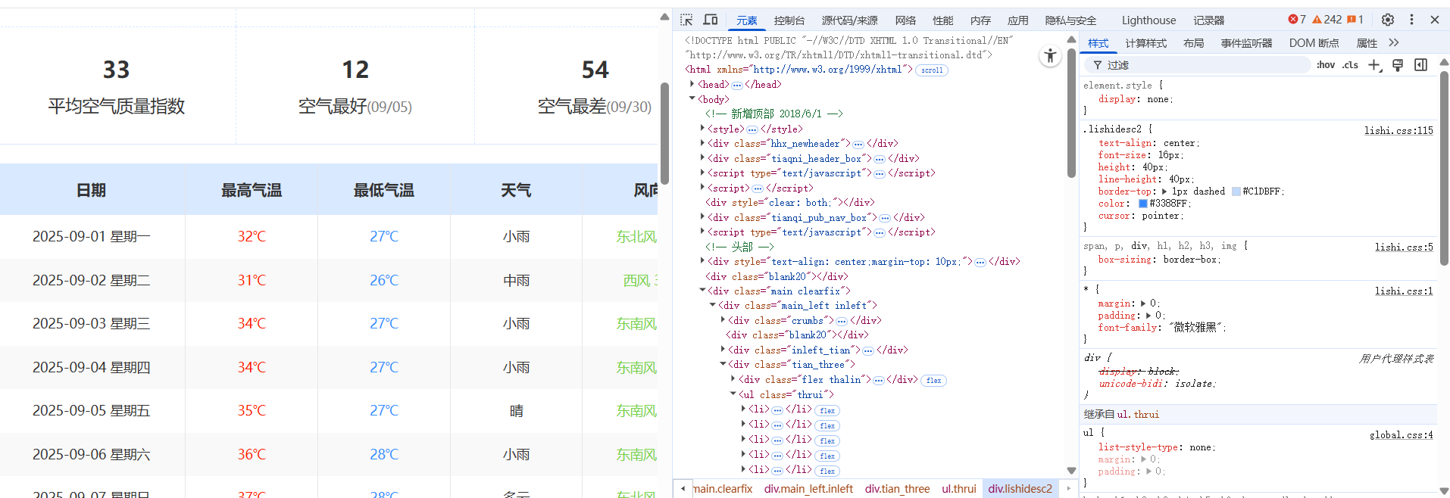

利用F12 调出该页面的元素组成，可以看到天气数据在<body>下的<div_class>中，在ul class 的li中，得到这些信息后，使用beautifulsoup 配合 lxml 来完成爬取

3.2.2 实验环境
在开始实验前，首先配置了所需的Python开发环境。安装了以下主要依赖库：
beautifulsoup4 用于解析网页内容，提取需要的信息。
requests 用于发送HTTP请求，获取静态网页内容。
pandas：用于数据处理和存储，将抓取的数据保存为Excel文件。

代码实现

静态爬虫代码（含DOM结构输出）

def crawl_weather_shanghai():
url = "https://lishi.tianqi.com/shanghai/202509.html"

headers = {
'User-Agent': 'Mozilla/5.0 (Windows NT 10.0; Win64; x64) AppleWebKit/537.36 (KHTML, like Gecko) Chrome/91.0.4472.124 Safari/537.36'
}

try:
response = requests.get(url, headers=headers)
response.encoding = 'utf-8' # 设置编码
soup = BeautifulSoup(response.content, 'lxml')

print("页面请求成功!")

# 方法1: 通过tqtongji2类名查找（这个网站常用的类名）
weather_list = soup.find('ul', class_='thrui')

# 方法2: 如果上面找不到，尝试其他选择器
if not weather_list:
weather_list = soup.find('ul', class_='weather_list')
if not weather_list:
weather_list = soup.find('div', class_='tqtongji2')
if weather_list:
weather_list = weather_list.find('ul')

if not weather_list:
print("未找到天气数据，开始详细分析页面结构...")
# 输出页面标题和关键元素帮助调试
print("页面标题:", soup.title.text if soup.title else "无标题")

# 查找所有可能的ul
all_uls = soup.find_all('ul')
for i, ul in enumerate(all_uls):
print(f"UL {i}: 包含 {len(ul.find_all('li'))} 个li元素")
if len(ul.find_all('li')) > 5: # 假设天气数据有多个li
weather_list = ul
break

if not weather_list:
# 保存HTML用于分析
with open('debug_page.html', 'w', encoding='utf-8') as f:
f.write(soup.prettify())
print("已保存页面到 debug_page.html，请检查文件分析结构")
return []

# 提取li中的天气数据
weather_data = []

# 找到包含天气数据的ul
ul_content = soup.find('ul', class_='thrui')
if ul_content:
# 找到所有的li元素
li_items = ul_content.find_all('li')
for li in li_items:
# 提取每个li中的所有th200和th140 div
divs = li.find_all('div')
if len(divs) >= 5: # 确保有足够的div元素
date = divs[0].get_text(strip=True) # 日期
high_temp = divs[1].get_text(strip=True) # 最高温
low_temp = divs[2].get_text(strip=True) # 最低温
weather = divs[3].get_text(strip=True) # 天气状况
wind = divs[4].get_text(strip=True) # 风力风向
weather_data.append({
'日期': date,
'最高温': high_temp,
'最低温': low_temp,
'天气状况': weather,
'风力风向': wind
})
return weather_data, soup

except Exception as e:
print(f"爬取过程中出错: {e}")
return [], None

静态爬取DOM部分代码
def output_dom_structure(soup):
"""输出DOM结构"""
if not soup:
return

print("\n=== DOM结构分析 ===")

# 查找天气数据所在的容器
weather_container = soup.find('ul', class_='thrui')
if not weather_container:
weather_container = soup.find('div', class_='tqtongji2')

if weather_container:
print("天气数据容器结构:")
print(weather_container.prettify()[:1500]) # 限制输出长度
else:
print("未找到天气数据容器")

# 输出body下的主要div结构
body = soup.find('body')
if body:
main_divs = body.find_all('div', class_=True, limit=10)
for i, div in enumerate(main_divs):
print(f"Div {i}: class={div.get('class')}")

静态爬取可视化代码
def visualize_static_weather(csv_file='上海天气_202509.csv'):
"""可视化静态网页爬取的天气数据（9月份温度变化）"""
# 读取数据
df = pd.read_csv(csv_file)

# 数据预处理
df['日期'] = df['日期'].str.split(' ').str[0]
df['最高温'] = df['最高温'].str.replace('℃', '').astype(int)
df['最低温'] = df['最低温'].str.replace('℃', '').astype(int)
# 创建图形
plt.figure(figsize=(14, 8))
# 绘制温度曲线
plt.plot(df['日期'], df['最高温'], marker='o', linewidth=2, markersize=6,
label='最高温', color='#FF6B6B', alpha=0.8)
plt.plot(df['日期'], df['最低温'], marker='s', linewidth=2, markersize=6,
label='最低温', color='#4ECDC4', alpha=0.8)
# 填充温度区域
plt.fill_between(df['日期'], df['最高温'], df['最低温'], alpha=0.2, color='#FFE66D')
# 设置图形属性
plt.title('上海市2025年9月温度变化曲线图', fontsize=16, fontweight='bold', pad=20)
plt.xlabel('日期', fontsize=12)
plt.ylabel('温度 (℃)', fontsize=12)
plt.legend(fontsize=11)
plt.xticks(df['日期'][::3], rotation=45)
plt.grid(True, alpha=0.3, linestyle='--')
plt.tight_layout()
# 显示图形
plt.show()
# 打印统计信息
print(f"\n9月温度统计信息:")
print(f"最高温平均: {df['最高温'].mean():.1f}℃")
print(f"最低温平均: {df['最低温'].mean():.1f}℃")
print(f"月最高温: {df['最高温'].max()}℃ (日期: {df.loc[df['最高温'].idxmax(), '日期']})")
print(f"月最低温: {df['最低温'].min()}℃ (日期: {df.loc[df['最低温'].idxmin(), '日期']})")

3.3 动态网页爬取与结构分析

3.3.1 环境配置

下载chromedriver

由于chromedriver要和chrome版本适配所以利用chrome://version/ 查看chrome版本和chrome.exe 安装位置
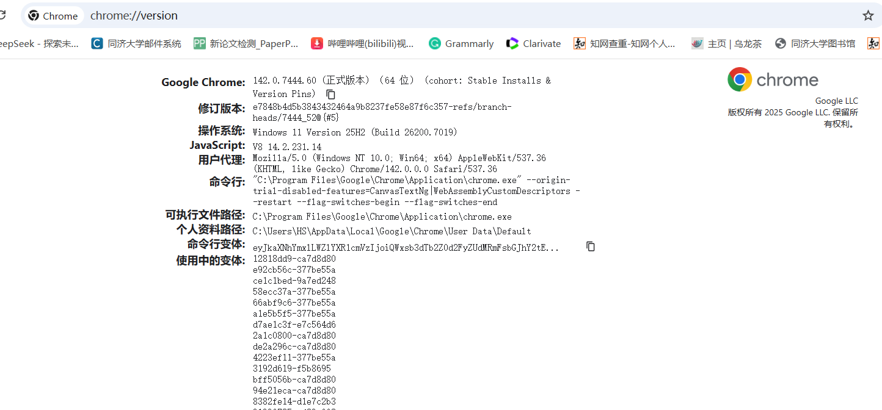
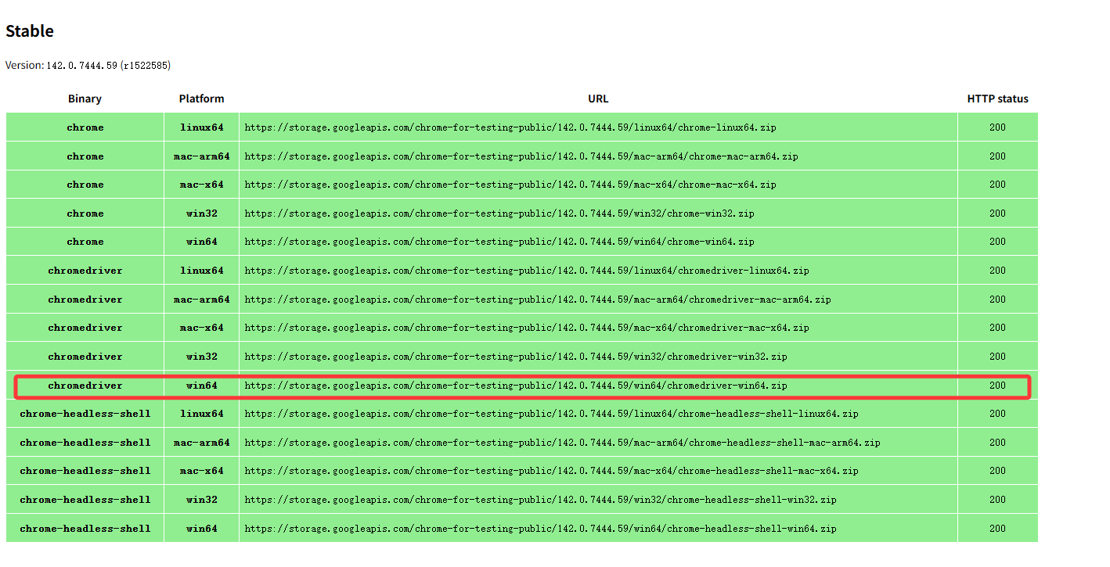

将chromedriver.exe 保存到 chrome.exe 和 python.exe 的文件下，并且配置环境变量
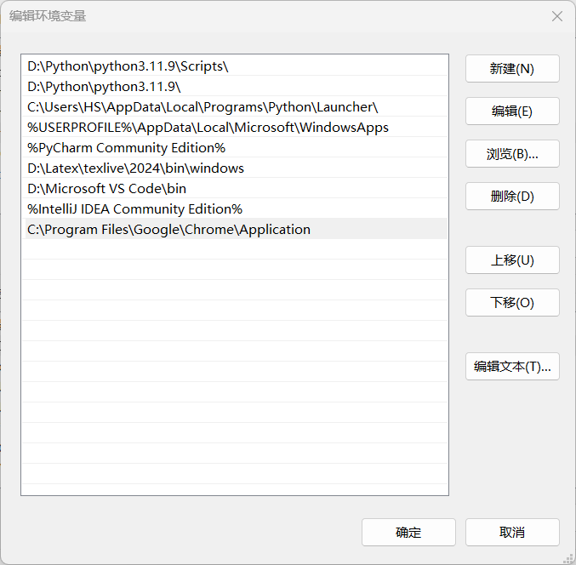

页面情况
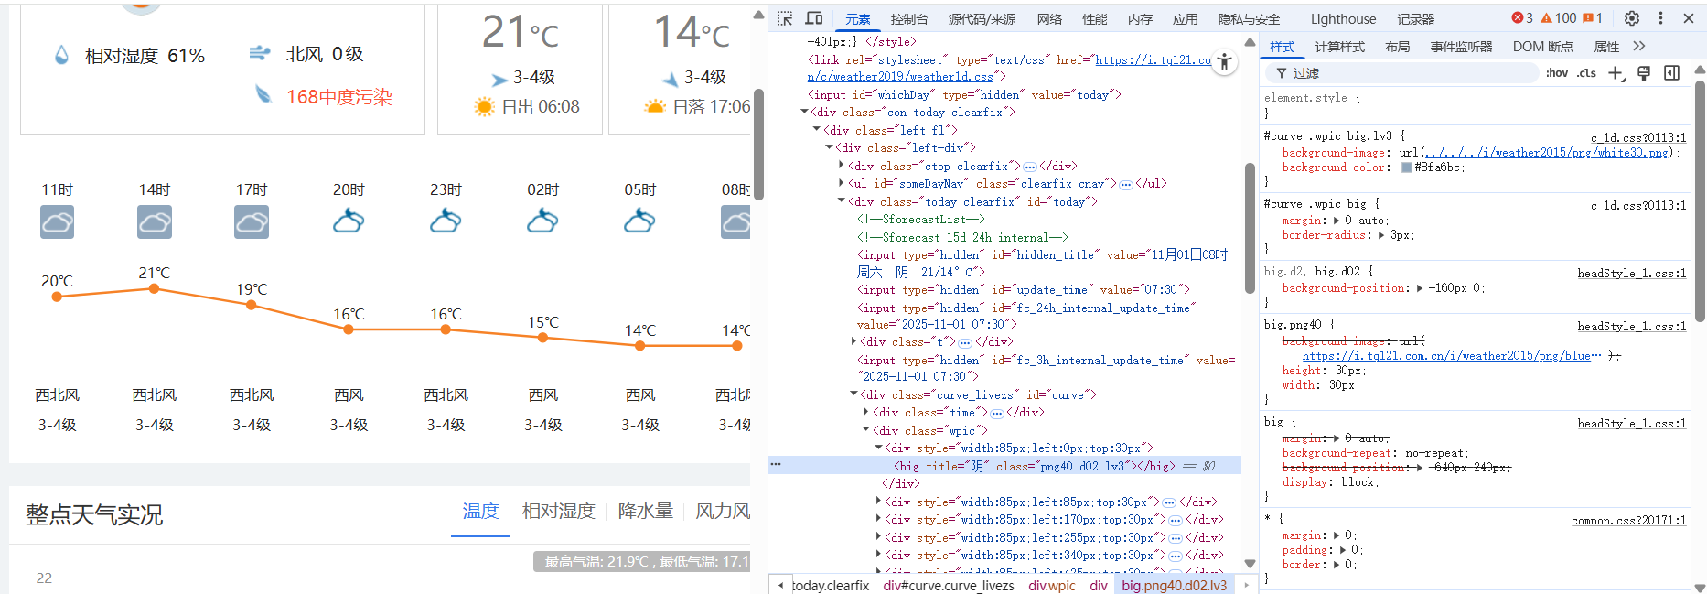

分析动态加载数据的来源（如XHR请求）
未找到明显的AJAX端点
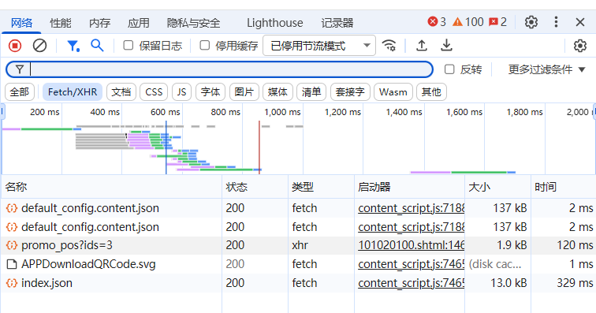

查找通过JavaScript动态插入的元素

通过 Python 代码分析，我们定位到了页面中用于动态插入天气数据的关键容器。分析结果如下： 动态容器一：类名中包含 'curve'，'livezs'，元素类型为 <div>
<div class="curve_livezs" id="curve">
<div class="time">
<em style="width:85px;left:0px">11时</em><em...

该容器主要用于呈现逐小时天气变化曲线和用于展示动态加载的实时天气曲线数据。

动态容器二：类名同样包含 'livezs'，元素类型为 <div>
<div class="livezs">
<div class="t clearfix">
<h1>生活指数</h1>
</div>
<script src="https://i.tq121.com....

该部分则用于动态插入“生活指数”等实况数据，通过外部脚本异步加载内容。
这些容器共同构成了页面中动态更新的天气信息模块，其中 curve_livezs 主要负责曲线图展示，而 livezs 则承担生活指数与实况数据的动态加载与渲染。

识别定时刷新的数据区域

未发现明显的定时刷新机制

数据存储位置分析
通过页面源码及脚本分析，我们发现天气数据主要以 JavaScript 变量的形式存储在页面中。关键数据变量如下：
{
"od": {
"od0": "202511011200",
"od1": "上海",
"od2": [
{"od21": "12", "od22": "20", "od23": "238", "od24": "西北风", "od25": "1", "od26": "0", "od27": "59", "od28": "156"},
{"od21": "11", "od22": "19.7", "od23": "307", "od24": "东南风", ...
]
}
}

该变量以JSON 格式存储了上海市最近 24 小时的实况观测数据，其中包含时间、气温、风向、风速、湿度等关键气象指标。字段 "od2" 是一个数组，内部每个对象对应一个时间节点的天气数据。

代码实现

动态爬虫代码（含DOM结构输出）
from selenium import webdriver
from selenium.webdriver.chrome.service import Service
from bs4 import BeautifulSoup
import time
import re
import json
import csv
def dynamic_browser_crawl():
try:
driver_path = r"C:\Program Files\Google\Chrome\Application\chromedriver.exe"

# 配置浏览器选项
options = webdriver.ChromeOptions()
options.add_argument('--disable-gpu')

service = Service(executable_path=driver_path)
driver = webdriver.Chrome(service=service, options=options)
url = "http://www.weather.com.cn/weather1d/101020100.shtml"
print(f"正在访问: {url}")
driver.get(url)
# 等待动态内容加载
time.sleep(5)
# 获取页面源码
html = driver.page_source
soup = BeautifulSoup(html, "lxml")

driver.quit()
return soup

except Exception as e:
print(f"浏览器启动错误: {e}")
return None

def crawl_hourly_data(soup):
if not soup:
print("没有获取到页面内容")
return

print("\n=== 开始提取逐小时数据 ===")

# 查找包含天气数据的script标签
scripts = soup.find_all('script')
hourly_data = None

for script in scripts:
if script.string and 'hour3data' in script.string:
content = script.string

# 匹配hour3data变量
match = re.search(r'hour3data\s*=\s*({.*?});', content, re.DOTALL)
if match:
try:
json_str = match.group(1)
hourly_data = json.loads(json_str)
print("成功提取逐小时数据")
break
except Exception as e:
print(f"JSON解析错误: {e}")

# 处理提取到的数据
if hourly_data and '1d' in hourly_data:
print("\n=== 上海逐小时天气预报 ===")
weather_data = []

for hour_data in hourly_data['1d']:
parts = hour_data.split(',')
if len(parts) >= 6:
time_slot = parts[0]
weather_icon = parts[1]
weather = parts[2]
temp = parts[3]
wind_direction = parts[4]
wind_level = parts[5]

print(f"时间: {time_slot}, 天气: {weather}, 温度: {temp}, 风向: {wind_direction}, 风力: {wind_level}")
weather_data.append({
'时间': time_slot,
'天气': weather,
'温度': temp,
'风向': wind_direction,
'风力': wind_level,
'天气图标': weather_icon
})

# 保存数据
save_to_csv(weather_data)
return weather_data
else:
print("未找到逐小时数据")
return None

数据存储与可视化代码

def save_to_csv(weather_data, filename="上海逐小时天气预报.csv"):
"""保存数据到CSV文件"""
with open(filename, 'w', newline='', encoding='utf-8-sig') as csvfile:
fieldnames = ['时间', '天气', '温度', '风向', '风力', '天气图标']
writer = csv.DictWriter(csvfile, fieldnames=fieldnames)

writer.writeheader()
for data in weather_data:
writer.writerow(data)

print(f"数据已保存到CSV文件: {filename}")
return filename

def visualize_dynamic_weather(csv_file="上海逐小时天气预报.csv"):
"""可视化动态网页爬取的天气数据（逐小时温度变化）"""
# 读取数据
df = pd.read_csv(csv_file, encoding='utf-8-sig')

# 数据预处理
df['温度数值'] = df['温度'].str.extract('(\d+)').astype(float)

# 创建图表
plt.figure(figsize=(12, 6))

# 绘制温度曲线
plt.plot(df['时间'], df['温度数值'], marker='o', linewidth=2,
label='温度', color='#6A5ACD', markersize=5)

# 设置图表属性
plt.title('上海逐小时温度变化', fontsize=16, fontweight='bold', pad=20)
plt.xlabel('时间', fontsize=12)
plt.ylabel('温度 (°C)', fontsize=12)
plt.xticks(rotation=45)
plt.grid(True, alpha=0.3, linestyle='--')
plt.legend(fontsize=11)
plt.tight_layout()

# 显示图表
plt.show()

DOM结构对比分析

对比静态页面与动态页面的DOM结构差异

一、整体结构特征对比
静态页面的DOM结构非常复杂和完整，包含了整个网页的所有框架，从文档类型声明、头部元信息、样式表链接、JavaScript脚本，到具体的页面内容区块如导航栏、面包屑导航、天气数据表格、图表容器等。整个页面在服务器端就已经完全生成，用户访问时直接获取到完整的HTML内容。
相比之下，动态页面的DOM结构要简洁得多，它只是一个独立的天气曲线组件，专注于展示实时天气变化趋势。这个组件包含了时间轴、天气图标、温度曲线图、风向和风力信息等几个核心部分。
静态页面DOM 示例
<div class="tian_three">
<div class="flex thalin">
<div class="th200">日期</div>
<div class="th140">最高气温</div>
...
</div>
<ul class="thrui">
<li>
<div class="th200">2025-09-01 星期一</div>
<div class="th140">32℃</div>
...
</li>
</ul>
</div>

动态页面DOM 示例
<div class="curve_livezs" id="curve">
<div class="time">...</div>
<div class="wpic">...</div>
<div class="biggt">
<svg>
<path d="M42.5,16.14..."></path>
<circle cx="42.5" cy="16.14"></circle>
...
</svg>
</div>
<div class="tem">...</div>
<div class="winf">...</div>
<div class="winl">...</div>
</div>

二、数据嵌入方式差异
静态页面中的数据是直接硬编码在HTML中的，比如通过JavaScript数组形式预先定义好整个月份的温度数据。这些数据在页面加载时就已经完全确定，不会随着时间变化而更新。
动态页面的数据则是通过JavaScript动态生成和更新的，特别是那个SVG温度曲线图，所有的路径、圆点元素都是实时计算和绘制的。每个数据点的位置都是通过精确的坐标值来定位的。
三、对数据爬取的影响
由于静态页面的数据都直接存在于HTML源码中，使用简单的HTTP请求和HTML解析工具就能轻松提取所有需要的信息。
而动态页面的数据需要通过模拟浏览器环境才能获取完整内容，因为其中的SVG图形和动态定位信息都是在浏览器端通过JavaScript计算和渲染的，直接查看源码无法获得完整的可视化效果和数据。
绘制全国省会城市当天天气情况柱状图

def get_weather():
regions = ['hb', 'db', 'hd', 'hz', 'hn', 'xb', 'xn', 'gat']
base_url = "http://www.weather.com.cn/textFC/{}.shtml"

all_data = []

for region in regions:
url = base_url.format(region)
driver.get(url)

# 尝试点击切换到第二天（示例：点击第二个标签，即11月2日）
try:
day_tabs = WebDriverWait(driver, 10).until(
EC.presence_of_all_elements_located((By.CSS_SELECTOR, "ul.day_tabs li"))
)
if len(day_tabs) > 1:
# 点击第二个标签（11月2日）
day_tabs[1].click()
time.sleep(2) # 等待数据刷新
except Exception as e:
print(f"点击切换日期失败: {e}")

# 解析当前页面数据
soup = BeautifulSoup(driver.page_source, "lxml")
region_data = parse_data(soup, region)
all_data.extend(region_data)

return all_data
def parse_data(soup, region_name):
weather_list = []

# 查找所有的conMidtab div，每个代表一天的天气预报
con_midtabs = soup.find_all("div", class_="conMidtab")

for day_index, con_midtab in enumerate(con_midtabs):
# 跳过隐藏的表格（display:none）
if con_midtab.has_attr('style') and 'display:none' in con_midtab['style']:
continue

# 在每个conMidtab中查找所有的conMidtab2
con_midtab2s = con_midtab.find_all("div", class_="conMidtab2")

for con_midtab2 in con_midtab2s:
# 在conMidtab2中查找table
table = con_midtab2.find("table")
if not table:
continue

# 获取所有行，跳过表头行（前2行）
trs = table.find_all("tr")[2:]

current_province = ""

for tr in trs:
tds = tr.find_all("td")

# 确保有足够的列数
if len(tds) < 8:
continue

# 检查第一列是否是省份（有rowsPan类）
if 'rowsPan' in tds[0].get('class', []):
current_province = tds[0].text.strip()
# 如果是省份行，城市在第二列
city_td = tds[1]
data_start_index = 2 # 数据从第3列开始
else:
# 普通城市行，城市在第一列
city_td = tds[0]
data_start_index = 1 # 数据从第2列开始

# 解析城市
city_link = city_td.find("a")
city = city_link.text.strip() if city_link else city_td.text.strip()

# 解析天气数据
# 白天天气现象
day_weather = tds[data_start_index].text.strip() if data_start_index < len(tds) else ""
# 白天风向风力
day_wind = parse_wind_direction(tds[data_start_index + 1]) if data_start_index + 1 < len(tds) else ""
# 白天气温
day_temp = tds[data_start_index + 2].text.strip() if data_start_index + 2 < len(tds) else ""
# 夜间天气现象
night_weather = tds[data_start_index + 3].text.strip() if data_start_index + 3 < len(tds) else ""
# 夜间风向风力
night_wind = parse_wind_direction(tds[data_start_index + 4]) if data_start_index + 4 < len(tds) else ""
# 夜间气温
night_temp = tds[data_start_index + 5].text.strip() if data_start_index + 5 < len(tds) else ""

# 获取日期信息
date_info = get_date_info(soup, day_index)

# 处理空数据
if day_weather == "-":
day_weather = ""
if day_temp == "-":
day_temp = ""

weather_list.append({
"省份": current_province,
"城市": city,
"日期": date_info,
"白天天气": day_weather,
"白天风力": day_wind,
"白天气温": day_temp,
"夜间天气": night_weather,
"夜间风力": night_wind,
"夜间气温": night_temp,
"地区": region_name
})

return weather_list

分析动态内容是如何被插入到DOM中的

1. 通过JavaScript变量插入天气数据
页面中包含大量的天气数据（如hour3data、observe24h_data等）以JavaScript变量的形式直接嵌入在<script>标签中。这些变量存储了温度、风力、湿度等信息，后续页面脚本会读取这些变量，将数据动态渲染到页面的指定位置（如曲线图、表格、列表等）。
<script>
// 假设后端渲染时直接输出变量
var weatherData = { temp: 22, desc: "晴" };
document.addEventListener('DOMContentLoaded', function() {
document.getElementById('weather').innerText =
weatherData.temp + "℃，" + weatherData.desc;
});
</script>
<div id="weather"></div>

2.异步请求接口获取内容
部分内容（如“天气衣橱”推荐）通过JavaScript发起异步HTTP请求（如XHR或fetch）获取接口数据。拿到数据后，脚本会根据返回的内容拼接HTML片段，并用jQuery或原生DOM API插入到页面指定的容器节点中，实现内容的动态加载和更新。
<script>
fetch('https://api.example.com/weather')
.then(res => res.json())
.then(data => {
document.getElementById('weather-async').innerText =
data.temp + "℃，" + data.desc;
});
</script>
<div id="weather-async"></div>

实验结果
爬取的数据截图（静态）

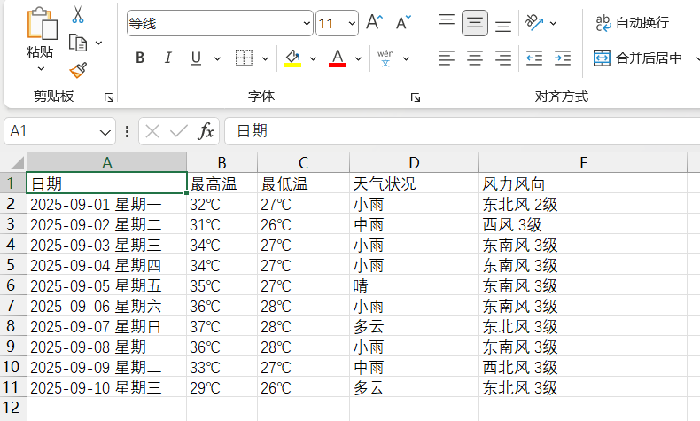

DOM结构输出示例

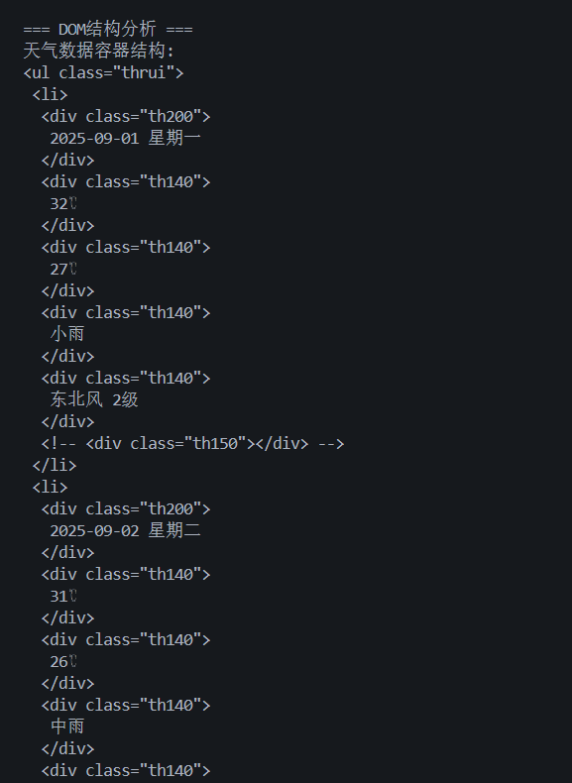

可视化图表

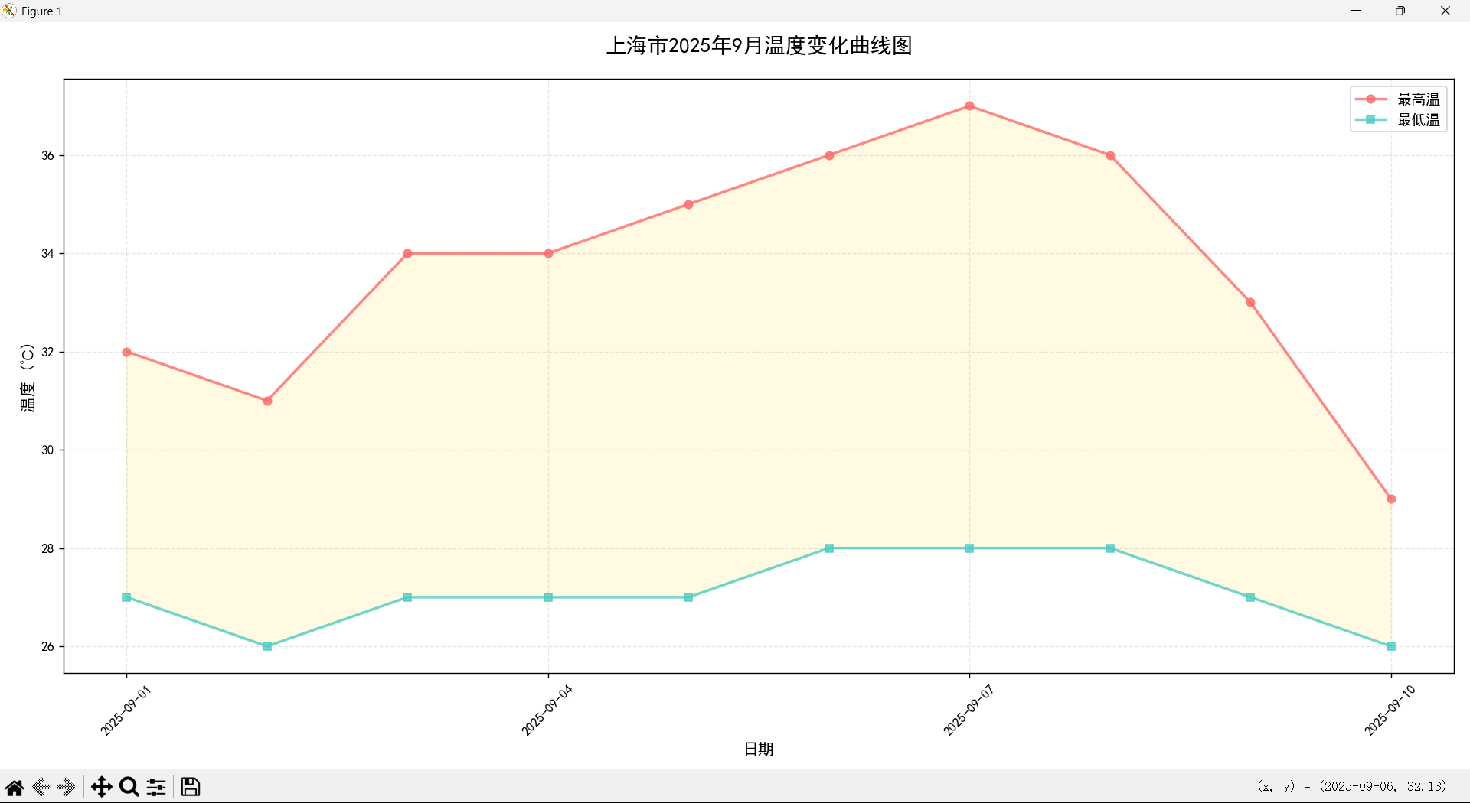

爬取的数据截图（动态）
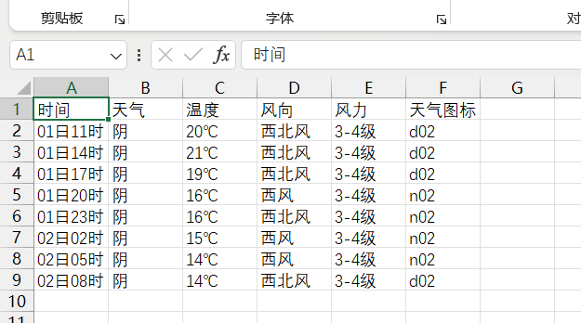

DOM结构输出示例

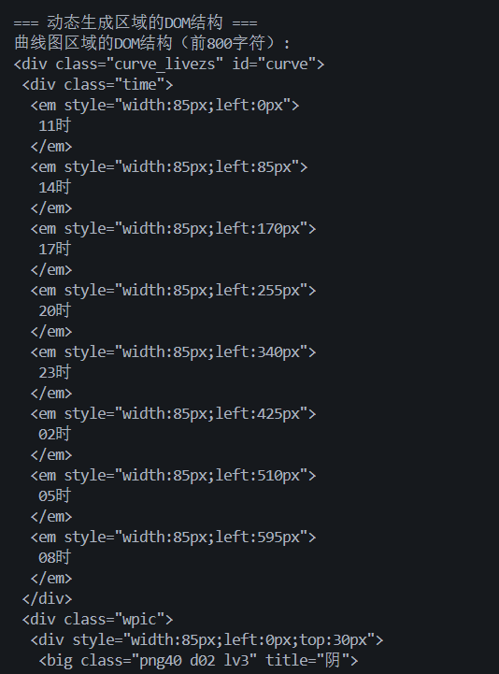

可视化图表

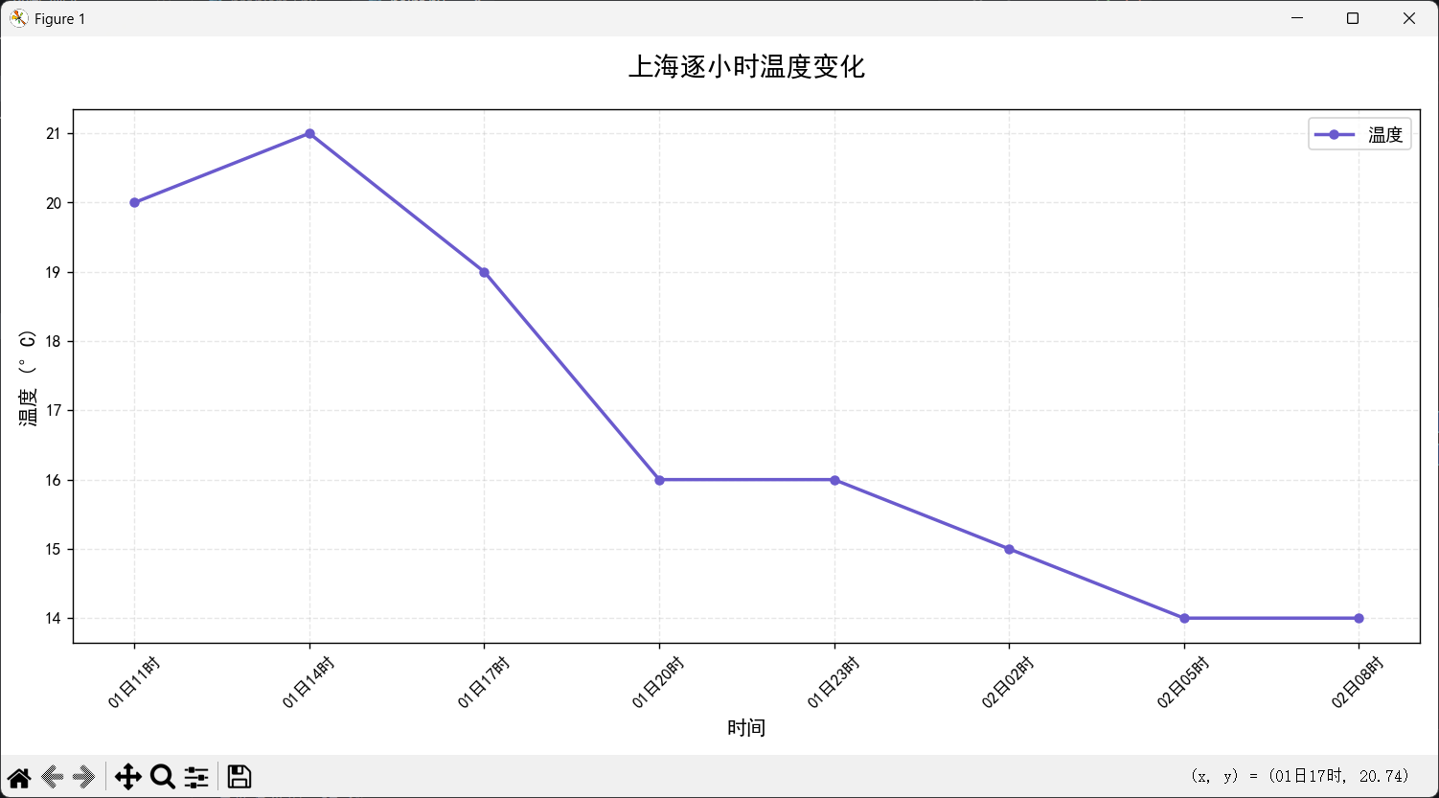

绘制全国省会城市当天天气情况柱状图

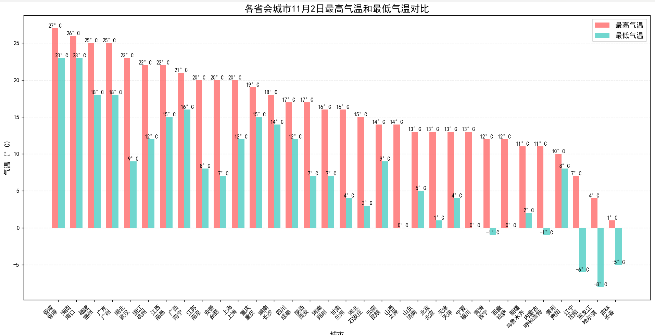

5、实验总结
静态与动态爬取的对比
在本次实验中，静态网页爬取和动态网页爬取展现出明显的差异。静态页面的数据通常直接存在于 HTML 文档中，使用 requests 和 BeautifulSoup 等库即可轻松提取；而动态页面的数据往往通过 JavaScript 异步加载（如 AJAX 或脚本变量注入），需要借助 Selenium 模拟浏览器行为或分析数据接口。相比之下，静态爬取速度更快、结构更稳定，而动态爬取则能捕获实时更新的数据，灵活性更强，但复杂度也更高。

DOM 结构分析的心得
通过对 DOM 树结构的分析，我更加直观地理解了网页的层级组织与数据嵌套关系。在提取目标数据时，需要精准定位包含信息的标签及其属性（如 class、id），并利用结构层次来确定数据的上下文位置。此外，动态内容往往嵌套在脚本或异步加载的容器中，只有深入分析 DOM 结构，才能明确数据的加载逻辑，为后续爬取策略提供依据。

遇到的问题与解决方案
在动态数据提取过程中，我最初尝试通过分析 XHR 请求端点来直接获取天气数据，但多次请求都未能成功返回有效结果。经过进一步排查发现，该页面并未使用传统的 XHR 异步接口加载数据，而是通过 JavaScript 脚本在页面渲染时将天气数据直接写入隐藏的变量或元素属性中。针对这一情况，我转而采用“方法二”——从页面中的隐藏 input 标签或数据属性中提取信息。通过解析这些隐藏字段中嵌入的 JSON 数据，我最终成功获取了逐小时气温数据。这一过程让我认识到，在动态页面分析中，不能仅依赖 XHR 抓包，还应灵活探索页面中可能隐藏的数据载体。

